TERRIA: ширший спектр застосування та більша ефективність
Універсальна TEGOSEM та система TRACTION CONTROL

Слідом за оснащенням системою для добрив з фронтальним бункером, тепер для всіх моделей TERRIA доступні додаткові варіанти оснащення - для причіпних культиваторів з трьома або чотирма балками від Пьотінгер. Для ще більш універсального та ефективного використання культиватори доступні з перевіреною універсальною сівалкою TEGOSEM для підсіву сидератів та внесення мікродобрив. Це дозволяє легко поєднувати обробіток ґрунту з підсівом сидератів або внесенням мікродобрив добрив за одну операцію. Завдяки атрипробуксувальній системі TRACTION CONTROL вага з культиватора переноситься на задню вісь трактора. Це дозволяє зменшувати пробуксовку, що дає змогу ефективно використовувати тягове зусилля трактора.

З перевагами для ґрунту
Ефективна робота стає все більш важливою при виконанні робіт у полі, не тільки для того, щоб вкластися в часові рамки при підсіву сидератів після збору врожаю, а й для того, щоб отримати користь від агрономічних переваг. Культиватор Pöttinger TERRIA з універсальною сівалкою для підсіву сидератів або внесення мікродобрив TEGOSEM об'ємом 500 л робить це можливим. Уникнення непродуктивного випаровування води завдяки швидкому та інтенсивному утворенню ґрунтового покриву. Так само надлишок азоту в ґрунті поглинається рослинами і захищається там. Покращення та стабілізація структури ґрунту за допомогою живого покриву збільшує інфільтрацію води і в той же час зменшує потенціал ерозії. Завдяки поєднанню робочих операцій, універсальна сівалка резервуар забезпечує економію часу та коштів. Зменшена кількість проходів захищає ґрунт і дозволяє уникнути можливого ущільнення.
Просто, проте точно
Дозування сівалки TEGOSEM здійснюється за допомогою змінної висівної котушки та має електричне керування залежно від швидкості руху, що автоматично вимикається на смузі розвороту та припиняє посів/внесення. Перед початком роботи система калібрується за допомогою відповідної проби. Гідравлічний вентилятор забезпечує безпечне транспортування матеріалу до розподільчих пластин. Для забезпечення рівномірного розподілу близько до землі і можливості змінювати точку внесення, кут нахилу розподільних пластин можна регулювати шляхом прокручування валу. Це дозволяє подавати посівний матеріал перед прикочуючим котком або в зоні прикочуючого котка для забезпечення оптимальних умов проростання. Для керування сівалкою TEGOSEM є комфортний та інтуїтивно зрозумілий термінал. Це дозволяє адаптувати всі налаштування відповідно до умов роботи. Для більшої зручності універсальну сівалку TEGOSEM оснащено додатковими елементами, в тому числі датчиком рівня заповнення.

З повною потужністю
Підвищене пробуксовування коліс не тільки негативно впливає на структуру ґрунту, але й знижує економічність роботи через підвищену витрату палива. Для ефективного використання тягового зусилля трактора дишло опційно оснащується антипробуксувальною гідравлічною системою TRACTION CONTROL. Це дозволяє перенести додаткову вагу з культиватора на задню вісь трактора. Тиск на циліндрі дишла можна регулювати для різної робочої глибини. Таким чином, можливий зміщення ваги до 1 400 кг. Це знижує експлуатаційні витрати і підвищує ефективність машини.

Успішне вирівнювання
Рівномірна робоча поверхня має вирішальне значення для наступних робочих операцій та рівномірних сходів. Для подальшого поліпшення вирівнювання на легких ґрунтах моделі TERRIA з тандемним котком тепер можуть бути оснащені додатковою вирівнювальною планкою замість сферичних дисків. Це створює рівномірний результат роботи та позитивно впливає на кришення.

Може більше
Причіпні культиватори TERRIA з 3 або 4 балками та робочою шириною від чотирьох до шести метрів (TERRIA 4030, 5030, 6030, 4040, 5040, 6040) призначені для широкого спектру застосувань при обробітку ґрунту. Опція сівалки TEGOSEM, зокрема, підвищує цю універсальність і полегшує комбінування робочих операцій. Система TRACTION CONTROL забезпечує оптимальну передачу тягового зусилля від трактора до культиватора і сприяє підвищенню економічної ефективності.

Фото:
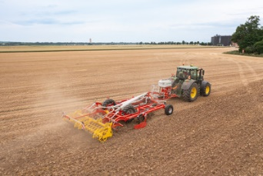 | 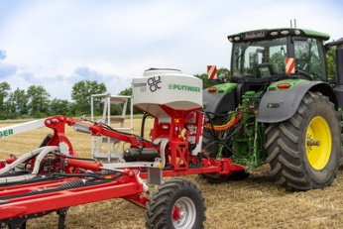
TERRIA 4040 має широкий спектр застосування | Ефективна робота з TERRIA 4040 та TEGOSEM 500. TRACTION CONTROL для оптимізованої передачі тягового зусилля.
https://www.poettinger.at/de_at/newsroom/pressebild/102085 | https://www.poettinger.at/de_at/newsroom/pressebild/102086

Інші оптимізовані до друку фото: http://www.poettinger.at/presse

